DOKUMENTASI APLIKASI
SISTEM PENGAJUAN SURAT MAHASISWA BERBASIS WEB

Nama : Arief Baihaqi
NIM : 2305101067
Mata Kuliah : Pemrograman Fullstack
Program Studi : Teknik Informatika

- Teknologi yang Digunakan
Aplikasi Sistem Pengajuan Surat Mahasiswa dibangun menggunakan teknologi web modern untuk membantu proses pengelolaan surat mahasiswa secara efektif dan terorganisir.
Teknologi yang digunakan:
- Framework Backend : Laravel 12
- Database : MySQL
- Frontend : Blade Template Engine
- Bahasa Pemrograman : PHP
- Styling : CSS3 dan Bootstrap
- Arsitektur Sistem : Model View Controller (MVC)
- Web Server : Apache / Laragon / XAMPP
- Deskripsi Umum Sistem
Sistem Pengajuan Surat Mahasiswa merupakan aplikasi berbasis web yang digunakan untuk mengelola data pengajuan surat mahasiswa di lingkungan kampus. Sistem ini memudahkan administrator dalam mengelola data surat, jenis surat, serta memantau jumlah surat yang telah diajukan.
Melalui aplikasi ini, proses administrasi surat menjadi lebih terstruktur, cepat, dan mudah dikelola. Data surat dapat disimpan secara digital sehingga mempermudah pencarian, pengelolaan, serta pencetakan surat mahasiswa.
- Hak Akses Pengguna
Aplikasi menggunakan satu jenis pengguna yaitu Administrator.
Hak akses yang dimiliki Administrator meliputi:
- Login ke dalam sistem
- Mengakses Dashboard
- Mengelola data surat mahasiswa
- Menambahkan data surat
- Menghapus data surat
- Mengelola jenis surat
- Mencetak surat mahasiswa
- Melihat statistik data surat
- Logout dari system
- Daftar Fitur dan Modul Sistem
- Modul Login Administrator
Fitur:
- Input Username
- Input Password
- Validasi Login
- Tombol Login Sistem
- Modul Dashboard
Fitur:
- Menampilkan total surat
- Menampilkan jumlah surat hari ini
- Menampilkan total jenis surat
- Menampilkan data surat terbaru
- Menampilkan informasi ringkas sistem
- Modul Data Surat
Fitur:
- Menampilkan daftar surat mahasiswa
- Menambahkan data surat baru
- Menghapus data surat
- Mencetak surat
- Menyimpan data surat ke database
- Modul Jenis Surat
Fitur:
- Menampilkan daftar jenis surat
- Menambahkan jenis surat
- Menghapus jenis surat
- Mengelola kategori surat
- Struktur Folder Project
Struktur beserta keterangan folder utama pada project Laravel:
- app/ : Berisi controller, model, dan logika aplikasi.
- bootstrap/ : Konfigurasi awal framework Laravel.
- config/ : Berisi konfigurasi aplikasi.
- database/ : Berisi migration dan konfigurasi database.
- public/ : Folder yang dapat diakses browser.
- resources/ : Berisi file tampilan (Blade View).
- routes/ : Berisi konfigurasi routing aplikasi.
- storage/ : Berisi cache dan file sementara.
- tests/ : Berisi pengujian aplikasi.
- vendor/ : Berisi dependency Laravel dan Composer.
- Database dan Migration
Aplikasi menggunakan database MySQL.
Migration yang digunakan antara lain:
  - create_users_table
  - create_cache_table
  - create_jobs_table
  - create_surats_table
  - create_jenis_surats_table

Tabel utama aplikasi:
- Surats
Struktur data:
  - id
  - nama_mahasiswa
  - nim
  - jenis_surat
  - created_at
  - updated_at
- Jenis_Surats
Struktur data:
  - id
  - nama_jenis_surat
  - created_at
  - updated_at

- Dokumentasi Tampilan Sistem
  - Halaman Login Administrator
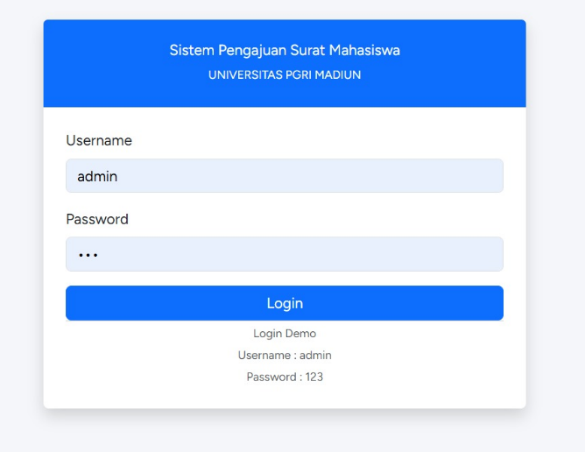
Keterangan:
Halaman login digunakan oleh administrator untuk masuk ke dalam sistem menggunakan username dan password yang telah terdaftar.
  - Halaman Dashboard
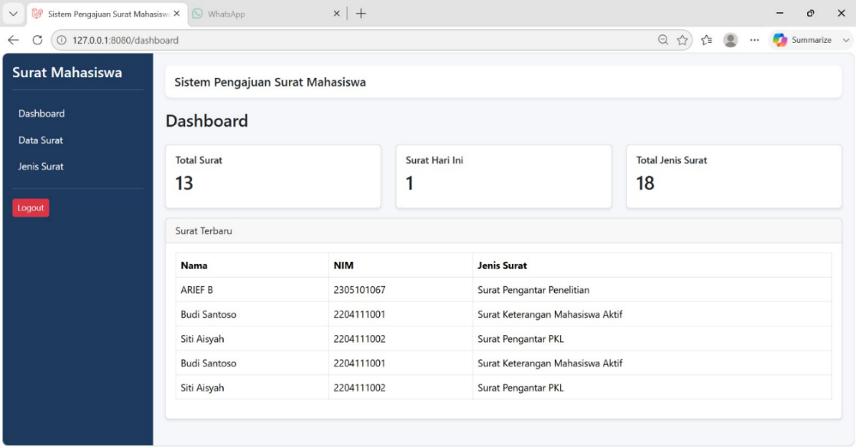
Keterangan:
Halaman dashboard menampilkan informasi total surat, jumlah surat hari ini, total jenis surat, serta daftar surat terbaru yang tersimpan pada sistem.

  - Halaman Data Surat
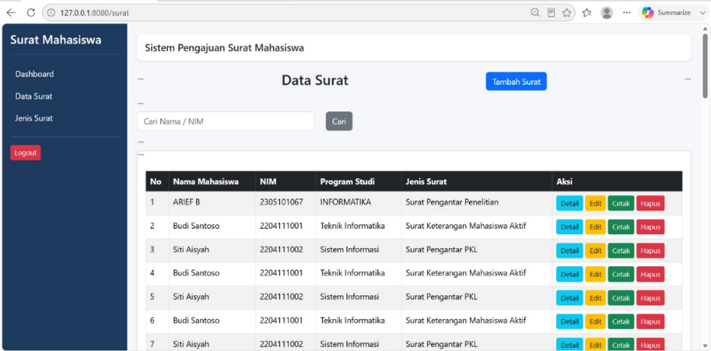
Keterangan:
Halaman data surat digunakan untuk menampilkan seluruh data surat mahasiswa yang tersimpan pada database dan dapat dikelola oleh administrator.
  - Halaman Tambah Data Surat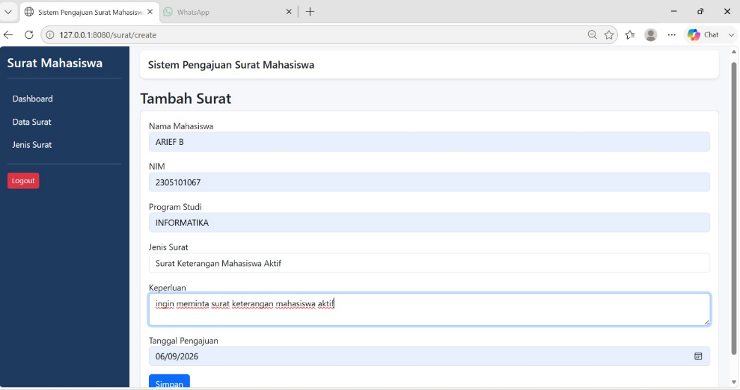
Keterangan:
Halaman ini digunakan untuk menambahkan data surat mahasiswa baru ke dalam sistem.
  - Halaman Cetak Data Surat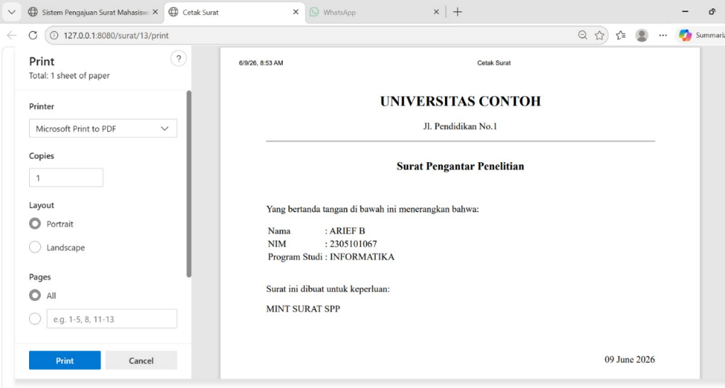

Keterangan:
Halaman cetak surat digunakan untuk menampilkan hasil surat yang telah dibuat sehingga dapat dicetak dan digunakan sesuai kebutuhan administrasi mahasiswa.
  - Halaman Jenis Surat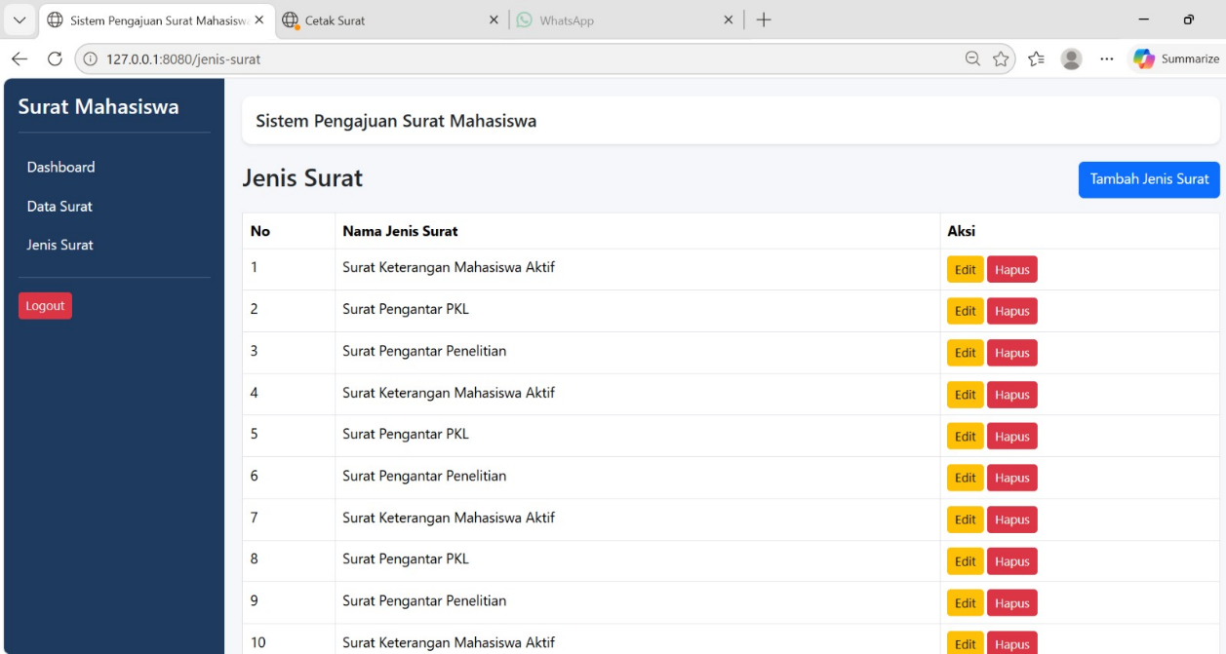
Keterangan:
Halaman jenis surat digunakan untuk mengelola daftar jenis surat yang tersedia pada sistem sehingga administrator dapat mengatur kategori surat yang dapat diajukan mahasiswa.

